线上对接操作说明

1、注册账号。输入网址www.jilianonline.cn，可通过手机、邮箱、用户名三种方式进行注册，为方便找回密码，建议优先选择手机注册方式。

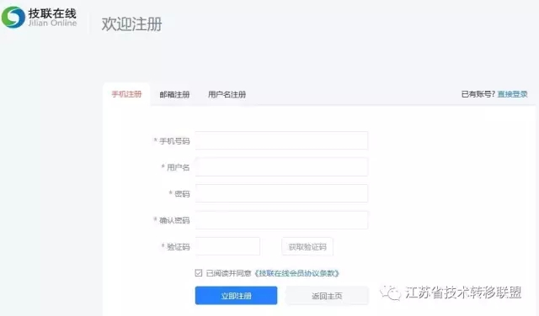

登录后进入个人中心，在“角色申请"栏目下选择专家用户类型，并填写专家基本信息即成为了技联在线专家用户。

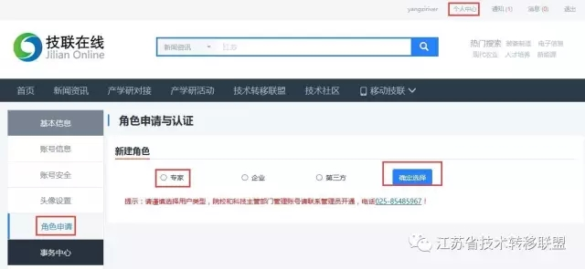

1. 线上对接。如果浏览到您感兴趣的企业技术需求，也可以发起在线对接，经对方确认后可获取联系方式，以便进入线下洽谈。

（1）点击首页的专区

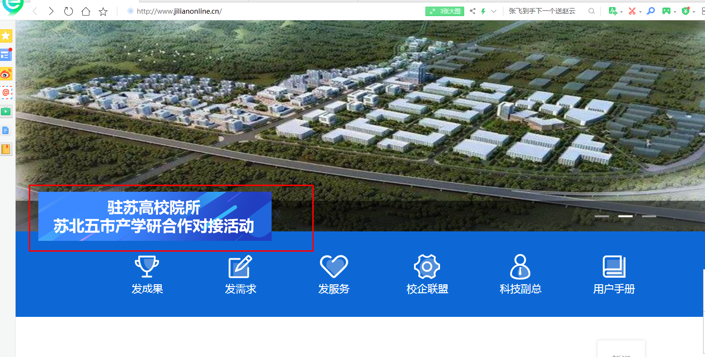

（2）点击右下角“绑定需求”查看更多

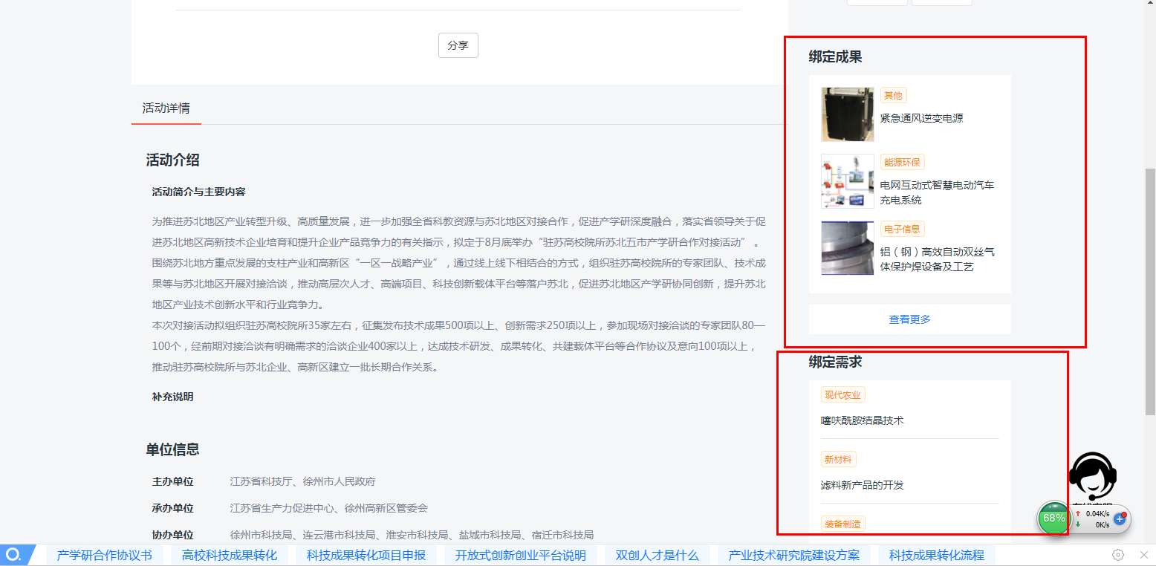

（3）选择要对接的需求，点击我要对接

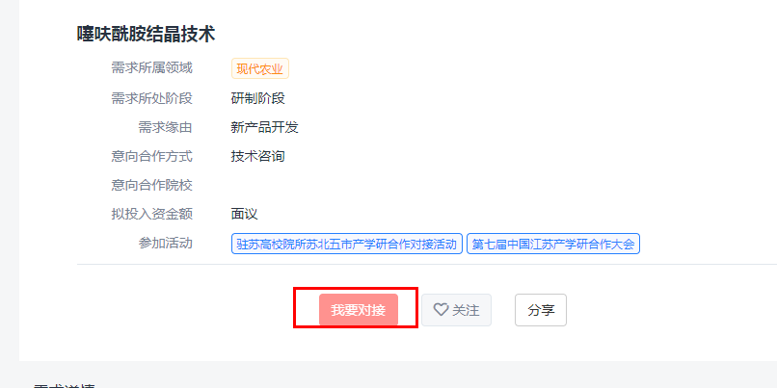

3、查看对接成绩单。在“发起的对接”菜单下可以看到您对接的企业技术需求，如果对接成功了请第一时间和企业联系，合作就在此时了！